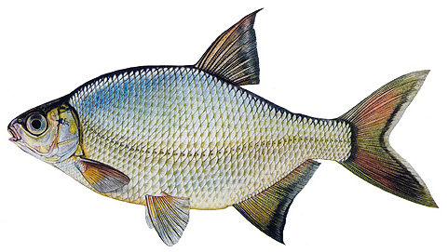**Ryby**

Ryby obývají naši planetu už velmi dlouho a dodnes představují vrchol   
adaptace organismů na vodní prostředí. Rybí tělo je obvykle vřetenovité,   
hydrodynamicky tvarované a skládá se z hlavy, trupu a ocasu.  
Rybí tělo je vybaveno ploutvemi. Nacházejí se na různých místech těla a plní několik funkcí – pohánějí rybu, stabilizují její tělo a umožňují jí manévrovat jak během pohybu, tak i na místě. Nepárové ploutve mají za úkol především pohánět tělo, zatímco ploutve párové slouží spíše k manévrování. Tělo ryb kryje kůže, která je obvykle pokryta šupinami. Kůže ryb je bohatě prostoupena žlázami. Většina z nich produkuje sliz, který rybu chrání a zlepšuje pohyb ve vodě. Ryby dýchají v naprosté většině žábrami.

Ryby mají dvě komorové oči bez víček umístěné obvykle po stranách hlavy. Vzhledem k omezené viditelnosti ve vodním prostředí je rybí oko v klidu zaostřeno na blízko (0,5 – 1,5 m), což odpovídá potřebám pro pohyb ve vodním prostředí, kde není vidět příliš daleko. Přitom oko obsáhne široký zorný úhel a poněkud tím připomíná fotografické objektivy s velmi krátkou ohniskovou vzdáleností, často označované právě jako „rybí oko“.

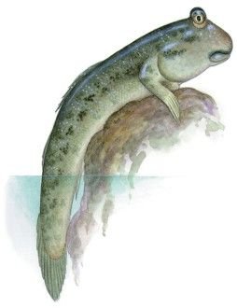

**Lezci**

Chodící ryba není úplně běžnou skutečností. Lezec obojživelný je skutečně mezi rybami **výjimečný**. Vyniká už na první pohled svým vzhledem, ale udivuje i zvláštní technikou lovení. Právě při něm totiž využívá schopnosti trávit nějaký čas na souši. Pomocí velmi silných prsních ploutví nebo houpavým pohybem v bahně vylézá z vody na břeh, šplhá na stromy, kde pak hledá potravu. Na souši dýchá pomocí mísení vzduchu s vodou, kterou zadržuje v žaberních komorách. Potřebu kyslíku pokrývá rovněž vstřebáváním kyslíku podobně jako obojživelníci povrchem těla.

Co vás na lezci na první pohled zaujme, jsou jeho oči, které jsou nápadně vypouklé, umístěné na vrchu hlavy blízko u sebe. Díky jejich postavení má velmi dobře vyvinuto prostorové vnímání důležité k lovu na souši a sledování jiných predátorů. Tělo lezce je pokryté šupinami potaženými vrstvou hlenu, která pomáhá zadržovat vlhkost. Tvar těla je válcovitý se silným ocasem, který pomáhá lezci při pohybu ve vodě i na souši. Při běžném popolézání se rybky odstrkují silně osvalenými prsními ploutvemi nebo poskakují pomocí odrazu ocasu.

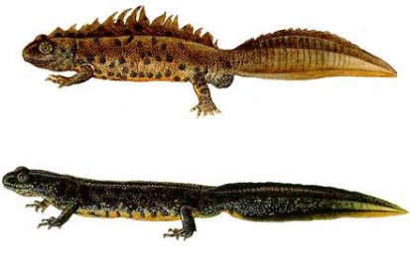

**Obojživelníci**

Obojživelníci potřebují ke svému přežívání dvě velice odlišná prostředí – vodní a suchozemské, kterým se musí přizpůsobit.

Larvální stadia obojživelníků se ve vodě vyvíjí. Dospělci se od vody většinou nevzdalují a jsou s ní spjatí po celý život. Žijí jen ve sladkých vodách. Způsob rozmnožování obojživelníků je u žab vnější. Samec se při snášení přidržuje samičky a vajíčka hned oplozuje. U mloků a čolků probíhá oplození vnitřní. Vajíčka obojživelníků nemají na rozdíl od plazů nebo ptáků pevné obaly, a jsou tak náchylná k vyschnutí. Proto jsou kladena do vody. Jen málo druhů má vyvinutou péči o potomstvo. Larvální stádia – pulci, nejsou příliš podobní dospělým jedincům. Teprve postupně se jim prodlužuje ocas, který je hlavním zdrojem pohybu. Dále jim narostou kráčivé končetiny s pohyblivým zápěstím. Postupně jim mizí žábry, vyvíjí se plíce. Plíce nejsou příliš účinné, tak má velký podíl na zásobení kyslíkem dýchání kožní. Kůže dospělců nemá šupiny a nachází se v ní četné slizové žlázy, zvlhčující povrch těla. Dospělci se živí většinou dravě a loví hmyz dlouhým lepkavým jazykem. Obojživelníci mají dobře vyvinuté [oči](https://cs.wikipedia.org/wiki/Oko) se třemi očními víčky. Patří mezi organismy s nestálou teplotou těla.